CÁLCULO I
Pauta de actividad: Límites.

- ANTECEDENTES GENERALES

Recinto: | Sala de clases.
Elemento de competencia: | Proporcionar solución pertinente a situaciones o problemas, analizando el comportamiento de la tendencia de un modelo determinado, de acuerdo con el contexto y requerimientos de la disciplina.
Aprendizaje esperado: | Determinar el límite de una función en un punto a partir de su gráfica.
Criterios de evaluación: | - Interpreta el límite de una función.  - Determina el límite de una función a partir de su gráfica.

- INTRODUCCIÓN

En esta actividad, exploraremos el concepto de límite de una función y su cálculo a través de su representación gráfica. Aprenderemos a interpretar los límites y aplicaremos propiedades y técnicas para obtenerlos. Mediante ejemplos y actividades, fortaleceremos nuestra comprensión de este tema fundamental en cálculo. Esta habilidad nos permitirá analizar el comportamiento de las funciones en puntos específicos y resolver problemas relacionados. La actividad se basa en la interpretación de gráficas, el razonamiento matemático y la aplicación de conceptos de límites. ¡Aprovechemos esta oportunidad para desarrollar nuestras habilidades y comprender mejor el fascinante mundo del cálculo!

- ANTECEDENTES CONCEPTUALES

Límite de una función de variable real:
El límite de una función de variable real representa el valor al que se acerca la función cuando la variable independiente se acerca a un punto específico. Podemos pensar en el límite como el valor al que la función "apunta" o "tendría" si pudiéramos acercarnos cada vez más al punto de interés. Imagina que estás caminando hacia un objetivo en línea recta. El límite sería el punto hacia el cual te diriges constantemente a medida que te acercas cada vez más al objetivo.
Por ejemplo, si tenemos una función f(x) y queremos encontrar el límite de f(x) cuando x se acerca a un valor a, escribimos: lim(x→a) f(x) = L, donde L es el límite al que f(x) se acerca a medida que x se acerca a a.
Ejemplo: Considera la función f(x) = 2x + 1. Si queremos encontrar el límite de f(x) cuando x se acerca a 2, podemos evaluar la función para valores cada vez más cercanos a 2, por ejemplo:
lim(x→2) (2x + 1) = 5
Esto significa que a medida que x se acerca a 2, f(x) se acerca a 5.
Gráfica de funciones:
La gráfica de una función es una representación visual de cómo la función se comporta en un sistema de coordenadas.
En un gráfico, el eje x representa la variable independiente y el eje y representa la variable dependiente. La gráfica muestra cómo los valores de la función cambian a medida que la variable independiente varía. Puede ayudarnos a visualizar y comprender mejor el comportamiento de la función, como sus puntos de intersección, mínimos, máximos y tendencias generales. Piensa en un mapa que muestra la ruta de un viaje. El mapa te da una representación visual de cómo llegar de un punto a otro y muestra las diferentes etapas del viaje.
Ejemplo: Considera la función f(x) = x^2. Si graficamos esta función en un sistema de coordenadas, obtendremos una parábola con su vértice en el origen (0, 0). La gráfica nos muestra cómo los valores de f(x) se incrementan a medida que x aumenta y cómo la función es simétrica respecto al eje y.

- DESARROLLO DE LA ACTIVIDAD

Instrucciones: En parejas, desarrollen los siguientes ejercicios. Identifiquen aquellos ejercicios que presenten mayor complejidad para resolverlos en conjunto en la pizarra.
Ejercicio 1: De acuerdo con la figura, determine en forma aproximada el límite cuando:
- X = -1 aproximadamente -1.4
- X = -0,5 -1.5
- X = 1 0
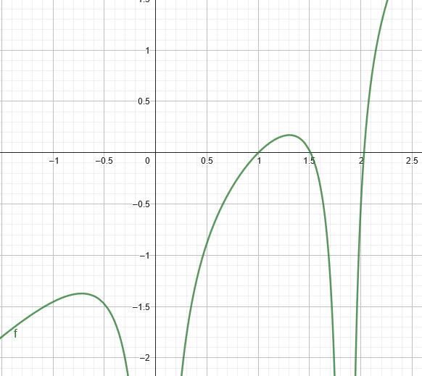
Ejercicio 2: Calcule los siguientes límites aplicando las propiedades. Al final se presentan los resultados de cada uno. Usted debe llegar a dichos valores.

- $\lim_{x→3}{{3x}^{2}-5x+2=}$
- $\lim_{x→-2}{x^{2}-4x=}$
- $\lim_{x→3}{\frac{x^{2}+x-12}{x-3}=}$
- $\lim_{x→-2}{\frac{x^{2}-3x-10}{x+2}=}$
- $\lim_{x→ -3}{\frac{x^{2}-4x-21}{x+3}=}$
- $\lim_{x→-1}{\frac{x^{2}+7x+6}{x+1}=}$
- $\lim_{x→0}{\frac{{2x}^{2}+4x-12}{x-3}=}$
- $\lim_{x→-2}{\frac{{4x}^{2}+x-1}{x}=}$
- $\lim_{x→ -4}{\frac{x^{2}+10x+24}{x+4}=}$
- $\lim_{x→0}{\frac{x^{2}-7x}{x}=}$
- $\lim_{x→-1}{{2x}^{2}-3x+2=}$
- $\lim_{x→0}{x^{2}-5x+2}=$
- $\lim_{x→ 2}{\frac{x-2}{x^{2}+4x-12}=}$
- $\lim_{x→1}{\frac{x-1}{x^{2}-4x+3}=}$
- $\lim_{x→0}{\frac{x}{x-3}=}$
- $\lim_{x→0}{\frac{{4x}^{2}+5x}{x}=}$
- $\lim_{x→ -4}{\frac{x^{2}+10x}{x-4}=}$
- $\lim_{x→0}{\frac{{3x}^{2}-5x}{x}=}$

Preguntas de cierre:
- ¿Qué aprendiste de la actividad realizada?
- ¿En qué ámbitos puedes utilizar o aplicar lo realizado en la actividad?
- ¿Hubo algún término, definición o parte del proceso que necesites reforzar? ¿Cuál?

